**COLÉGIO ESTADUAL DE EDUCAÇÃO PROFISSIONAL**

[**CARMELO PERRONE C E PE EF M PROFIS**](http://cdn.novo.qedu.org.br/escola/41071026-carmelo-perrone-c-e-pe-ef-m-profis)

**CURSO TÉCNICO EM DESENVOLVIMENTO DE SISTEMA**

**ISAAC SAULLO FREITAS STECHE**

**WESLEY FERREIRA**

**TIME ODONTOLOGIA**

**CASCAVEL - PR**

**2024**

**ISAAC SAULLO FREITAS STECHE**

**WESLEY FERREIRA**

**TIME ODONTOLOGIA**

Projeto de Desenvolvimento de Software do Curso Técnico em Informática do Colégio Estadual de Educação Profissional CARMELO PERRONE C E PE EF M PROFIS– Cascavel, Paraná.

Orientadores: Profª Aparecida S.Ferreira[1]

Profª. Maria 2

**CASCAVEL - PR**

**2023**

**ISAAC SAULLO FREITAS STECHE**

**WESLEY FERREIRA**

**TIME ODONTOLOGIA**

Este Projeto de Conclusão de Curso foi julgado e aprovado pelo Curso Técnico em Informática do Colégio Estadual de Educação Profissional Pedro Boaretto Neto.

Cascavel, Pr., xx de Xxxxx de 2023

**COMISSÃO EXAMINADOR**

|  |  |
| --- | --- |
| ______________________________  Profª. Aparecida da S. Ferreira1  Especialista em Tecnologia da Informação  *Faculdade de Ciências Sociais Aplicadas de Cascavel*  Orientadora | ______________________________  Profª MARIA  Banco de dados |
| ______________________________  Profª. Aparecida da S. Ferreira1  Especialista em Tecnologia da Informação  *Faculdade de Ciências Sociais Aplicadas de Cascavel*  WEB DESIGN | ______________________________  Profª ELIANE MARIA DAL MOLIN CRISTO  Especialista em Educação Especial: Atendimento às Necessidades Espe. - Faculdade Iguaçu-ESAP  Coordenadora de curso |
|  |  |

Sumário

# 1 INTRODUÇÃO

O controle de agenda de profissionais da saúde, como, por exemplo, médicos, dentistas e fisioterapeutas, auxilia na organização do tempo e das atividades desses profissionais e, principalmente, para evitar que pacientes (clientes) aguardem por muito tempo para serem atendidos. Considerando a importância de uma forma de controle de agenda para determinados profissionais e do amplo uso de dispositivos móveis, este trabalho apresenta o desenvolvimento de um site para dispositivos móveis para uso em consultórios odontológicos, incluindo funcionalidades como: agendamentos e dados cadastrais de pacientes. Além disso, apresenta o uso da tecnologia dos dispositivos móveis (celulares e tablets) como forma de facilitar e agilizar o trabalho realizado nos consultórios, fornecendo ao usuário uma aplicação de fácil utilização, mas que ao mesmo tempo agregue recursos tecnológicos em termos de funcionalidades.

O produto projetado visa prover uma ferramenta de auxílio na organização de um consultório odontológico. Conforme Souza (2017), controlando a execução de seus serviços. Através de estudo de caso realizado na empresa, foram levantados todos os apontamentos de requisitos do sistema, e através da análise de sistemas, e utilizando de técnicas da UML e da Engenharia da Software e da Engenharia de Requisitos, foi criada a documentação do projeto, com o intuito de sua programação em plataforma web, visando manter um relacionamento da empresa com os clientes, incluindo seus colaboradores no meio digital.

Visto isso, houve a ideia de criar um projeto de um software personalizado, com as ferramentas necessárias para suprir estas necessidades, e ainda fornecer um meio de contato mais próximo com o cliente, permitindo que seu negócio alcance maior espaço.(SOUZA,2017).

Com nosso software, colaboradores e clientes agendam serviços com praticidade e rapidez.

Para colaboradores: Agendamento direto no local de trabalho: Atenda seus clientes com agilidade e eficiência. Cadastro simplificado de clientes: Mantenha um histórico completo e facilite o contato futuro. Disponibilidade do insumo em tempo real: Garanta que o serviço será realizado sem contratempos.

Para clientes: Agendamento online 24/7: Acesse o serviço quando e onde quiser, sem filas ou esperas. Comodidade e facilidade de uso: Interface intuitiva para uma experiência agradável. Seus dados sempre seguros: Mantenha suas informações confidenciais e protegidas.

Benefícios para todos: Agilidade: Otimize o tempo de seus colaboradores e clientes.

Eficiência: Reduza erros e otimize a gestão de agendamentos.

Satisfação: Ofereça um atendimento personalizado e de qualidade.

Todo sistema possui objetivos, funções que devem realizar. Os requisitos são necessidades, especialidades, objetivos a serem alcançadas com o software. “Os requisitos de um sistema são descrições dos serviços fornecidos pelo sistema e as suas restrições operacionais”. (SOMMERVILLE, 2007, p. 79).

## 1.1 Apresentação do Problema

Este trabalho tem como objetivo oferecer um sistema para auxiliar um consultório odontológico a gerenciar a agenda dos profissionais de forma, fazer uma listagem com o cadastro dos pacientes para que seja mais fácil visualizar os dados com agilidade, sem precisar ir ao arquivo procurar ficha por ficha, assim, economizando o tempo da secretária para que ela possa realizar outras atividades. Utilizando nossa pesquisa feita via Microsoft Forms, os requisitos foram levantados cerca de 80% da proposta foi aplicada na fase de desenvolvimento, como a agenda e os lembretes. Tendo como um dos principais pontos a facilidade de utilizar o sistema, sua interface é minimalista, intuitiva e com um design moderno.

# 2 OBJETIVOS

Elaborar um site de agendamento para consultas odontológicas que promova a modernização e a otimização dos processos de marcação de consultas, visando proporcionar praticidade e comodidade aos pacientes, além de contribuir para a melhoria da gestão de tempo e recursos por parte dos profissionais da área odontológica.

Nosso sistema propõe assim uma proposta diferenciada do mercado hoje em dia, observando outros sistemas onde neles o principal foco vem sendo o mais do mesmo, onde eles priorizam um sistema com controle de agenda que sim em um consultório é extremamente importante. Mas percebemos que as coisas vêm mudando, de acordo com a reforma trabalhista sobre os novos métodos de trabalhos onde as empresas buscam mais empregados por meio de contratos, visamos a importância de focar em um sistema para o dentista. Com o carro chefe do nosso trabalho percebemos a importância do dentista que trabalha durante a semana em vários consultórios, um sistema integrado onde ele possa ter controle da sua agenda, ter uma forma mais otimizada de poder gerar um orçamento ao cliente sendo mais interativo, e também acabar com aqueles velhos prontuários escrito gerando muitas folhas arquivadas ou uma planilha no Excel.

# 3 METODOLOGIA

Pesquisa metodológica: Quando são criados métodos e instrumentos para captar informações e se chegar a determinado fim. Esse tipo é mais ligado a caminhos, formas, maneiras e procedimentos para se chegar a alguma solução. A intenção não é a de defender ou sugerir uma ou outra dessas abordagens, mas sim a de prover subsídios sobre o tema, procurando ser útil como uma espécie de introdução à pesquisa em ensino. A metodologia de pesquisa é o conjunto de procedimentos e ferramentas utilizados para coletar, analisar e interpretar dados em um estudo científico. Ela define o caminho a ser seguido para alcançar os objetivos da pesquisa de forma rigorosa e confiável. Elementos essenciais da metodologia de pesquisa:

Definição do problema: Formulação clara e concisa da questão que a pesquisa busca responder.

Revisão de literatura: Busca e análise de pesquisas anteriores sobre o tema, para embasar o estudo e identificar lacunas de conhecimento.

Delimitação do estudo: Definição do escopo da pesquisa, incluindo os objetivos, hipóteses (se houver), variáveis e público-alvo.

Escolha do método de pesquisa: Seleção da abordagem mais adequada para coletar e analisar os dados, como pesquisa quantitativa, qualitativa ou mista.

Instrumentos de coleta de dados: Elaboração ou seleção de instrumentos adequados para coletar os dados, como questionários, entrevistas, observação participante, análise documental, etc.

Coleta de dados: Aplicação dos instrumentos de coleta de dados de acordo com o método escolhido.

Análise de dados: Organização, sistematização e interpretação dos dados coletados, utilizando técnicas estatísticas ou outras ferramentas analíticas.

Interpretação dos resultados: Discussão dos resultados da pesquisa e sua relação com a literatura e os objetivos do estudo.

Redação do relatório final: Apresentação clara, concisa e organizada dos resultados da pesquisa, incluindo introdução, revisão de literatura, metodologia, resultados, análise e discussão, conclusão e referências bibliográficas.

A metodologia de pesquisa é fundamental para garantir a: Confiabilidade dos resultados da pesquisa. Rigor científico do estudo. Reprodutibilidade da pesquisa por outros pesquisadores. Validade dos resultados e sua aplicabilidade na prática. Ao escolher a metodologia de pesquisa, é importante considerar: Natureza do problema de pesquisa: Qualitativa, quantitativa ou mista. Objetivos da pesquisa: Exploratórios, descritivos ou explicativos. Disponibilidade de recursos: Tempo, orçamento e acesso aos participantes.

Habilidades do pesquisador: Experiência e conhecimento em métodos de pesquisa. A escolha da metodologia de pesquisa deve ser feita com cuidado e planejamento, pois ela é fundamental para o sucesso da pesquisa.

Exemplos de métodos de pesquisa:

Pesquisa quantitativa: Envolve a coleta e análise de dados numéricos, geralmente através de questionários, pesquisas de opinião, etc.

Pesquisa qualitativa: Envolve a coleta e análise de dados não numéricos, geralmente através de entrevistas, observação participante, análise documental, etc.

Pesquisa mista: Combina elementos da pesquisa quantitativa e qualitativa.

# 4 REFERENCIAL TEÓRICO

Para MATHIAS (2017), Tim Berners-Lee criou HTML quando trabalhava no CERN, local onde cientistas estudam átomos, na década de 1990. Ele criou o HTML, uma forma de escrever e mostrar artigos científicos, para que outros cientistas também pudessem utilizá-lo. HTML é a principal coisa que compõe a web, é a linguagem que diz como colocar coisas na internet. Saída: HTML é um código que informa à página da web como deve ser a aparência e o que mostrar, para que o navegador possa mostrá-la ao usuário. Você pode usar coisas HTML como tags e outras coisas para criar títulos, parágrafos, listas, links, imagens e outras coisas em uma página da web. Essa forma de organizar as coisas ajuda os navegadores a mostrar as mesmas coisas em telas diferentes e outras coisas.

Em 1994, Håkon Wium Lie e Bert Bos, que trabalhavam no CERN, criaram CSS, ou Cascading Style Sheets. A proposta foi apresentada pela primeira vez por LIE (1994), em outubro de 1994, e Bos mais tarde trabalhou nela. CSS é uma maneira de fazer com que as páginas HTML e XML tenham a aparência que você deseja. Permite separar a estrutura da página web de sua aparência, o que é realmente útil para manter as coisas organizadas, alterá-las facilmente e garantir que tudo pareça igual. CSS permite que os desenvolvedores façam com que as páginas da web tenham a mesma aparência, escolhendo cores, fontes, como as coisas são espaçadas, onde as coisas estão alinhadas e como as coisas são organizadas.

Em 1995, Brendan Eich criou JavaScript na Netscape Communications Corporation. Esta frase é parafraseada em estilo de escrita informal como: Só para você saber, JavaScript não é o mesmo que Java, embora tenham o mesmo nome. JavaScript é um tipo de linguagem de computador fácil de ler e escrever e que usa objetos para armazenar e manipular dados. É mais famoso por ser a linguagem que os navegadores da web usam para criar páginas da web que podem mudar e interagir com os usuários. JavaScript é uma linguagem de programação que permite tornar os sites mais divertidos e interativos, alterar sua aparência, ouvir o que o usuário faz, fazer as coisas se moverem, verificar se o usuário preenche um formulário corretamente e fazer muitas outras coisas.

Sistemas de banco de dados: projeto, implementação e gerenciamento cobre três amplos aspectos dos sistemas de bancos de dados. No entanto, por vários motivos importantes, damos atenção especial ao projeto. PREFÁCIO XIV.

• A disponibilidade de excelentes softwares de banco de dados permite que mesmo as pessoas sem experiência na área criem bancos de dados e aplicações. Infelizmente, a abordagem “criação sem projeto” costuma pavimentar a estrada para vários desastres de bancos de dados. Em nossa experiência cia, muitas falhas de sistemas, se não a maioria, são atribuíveis a projetos ruins e não podem ser resolvidas nem com a ajuda dos melhores gerentes e programadores. Também é provável que os melhores softwares de SGBD não sejam capazes de superar os problemas criados ou amplificados por falhas de projeto. Utilizando uma analogia, até os melhores pedreiros e carpinteiros não conseguem criar uma boa edificação a partir de uma planta ruim.

• A maioria dos problemas que afetam o gerenciamento parece ser ativada por bancos de dados mal projetados. Provavelmente não vale a pena utilizar recursos escassos para desenvolver habilidades de gerenciamento excelentes e amplas e utilizá-las apenas em crises induzidas por projetos ruins.

• O projeto proporciona um excelente meio de comunicação. É mais provável que os clientes consigam o que precisam quando o projeto do sistema de banco de dados for abordado com muito cuidado e atenção. Na verdade, os clientes podem descobrir como suas organizações realmente funcionam quando um bom projeto de banco de dados é completo. A familiaridade com técnicas de projeto de bancos de dados promove a compreensão a respeito das tecnologias atuais. Por exemplo, como muitos dados em WAREHOUSES provêm de bancos de dados operacionais, os conceitos, estruturas e procedimentos do primeiro farão mais sentido mediante a compreensão da estrutura e implementação do segundo. Como damos ênfase aos aspectos práticos do projeto de bancos de dados, seus conceitos e procedimentos são cobertos em detalhes, assegurando que os vários problemas do fim dos capítulos sejam desafiadores o suficiente para que os alunos possam desenvolver habilidades reais e úteis de projeto. Também asseguramos que os alunos compreendam os conflitos potenciais e reais entre a elegância do projeto, as exigências de informações e a velocidade de processamento de transações. Por exemplo, não faz muito sentido projetar bancos de dados que atendam a padrões de elegância do projeto, mas que falhem em suprir as exigências de informação dos usuários finais. Portanto, exploramos a utilização de dilemas cuidadosamente definidos para assegurar que os bancos sejam capazes de atender às necessidades dos usuários finais, ao mesmo tempo em que observamos altos padrões de projeto.

# 5 DOCUMENTAÇÃO do projeto

A documentação é uma das etapas mais importantes do processo de desenvolvimento de um site, de acordo com Rossetto et al. (2017). Pode ser considerado um componente essencial do registro das tarefas realizadas em cada etapa do processo, pois serve como base para as etapas subsequentes.

A documentação de um projeto é um conjunto de documentos escritos e recursos visuais que explicam e detalham as várias etapas, requisitos, processos, decisões e implementações envolvidas em um determinado projeto. Ela servirá de guia para a compreensão do funcionamento do projeto, o que é essencial para garantir a compreensão e a continuidade do trabalho ao longo do tempo. Uma documentação de projeto ideal para programação geralmente inclui um documento de visão, um documento de requisitos e diagramas de casos de uso.

Fonte: Ferreira, Steche 2024

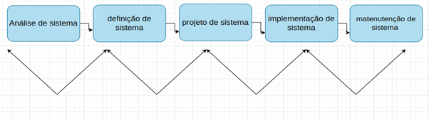

Fonte: Ferreira, Steche, 2024.

## 5.1 Requisitos

A etapa de definição e especificação do software inclui tarefas essenciais de levantamento e análise de requisitos, independentemente do modelo de processo usado, segundo Sommerville (2007). Os requisitos para um sistema de software podem ser funcionais ou não funcionais. Os requisitos funcionais definem o comportamento e a reação do sistema em situações específicas. Por outro lado, os requisitos não funcionais criam restrições e atributos de qualidade do sistema, como desempenho, segurança, utilidade, confiabilidade, suporte e escalabilidade.

As especificações ou descrições detalhadas do que um sistema deve fazer e como deve funcionar são conhecidas como requisitos do sistema. Eles podem incluir requisitos funcionais, que explicam as funções.

## 5.1.1 Requisitos funcionais

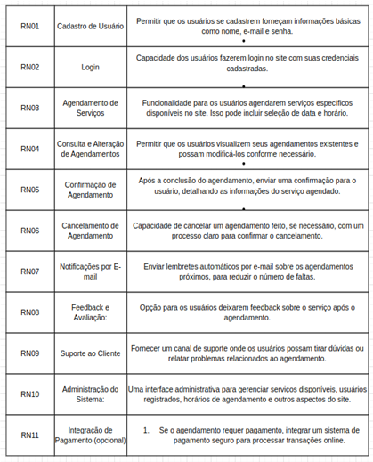

Fonte: Ferreira, Steche, 2024.

### **5.1.2 Requisitos não funcionais**

Os requisitos não funcionais definem as características e limitações que o sistema deve possuir, não focando nas suas funcionalidades específicas, mas sim nas qualidades que ele deve apresentar. Eles asseguram que o sistema opere de forma eficiente, segura e intuitiva, atendendo aos padrões de desempenho e usabilidade esperados pelos usuários e pelas necessidades do ambiente operacional.

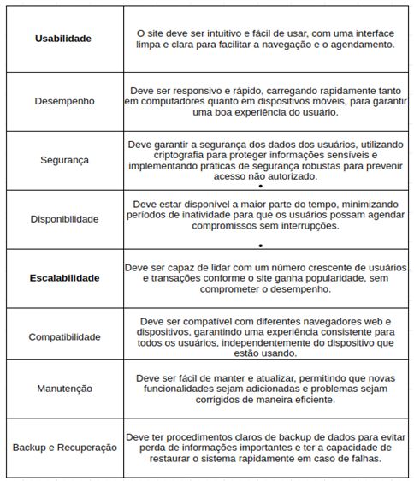

Fonte: Ferreira, Steche, 2024.

## 5.2 Diagrama de Contexto

Sua principal função é demonstrar como os dados são transformados ao passar por várias etapas do sistema, como entradas, processos e saídas.

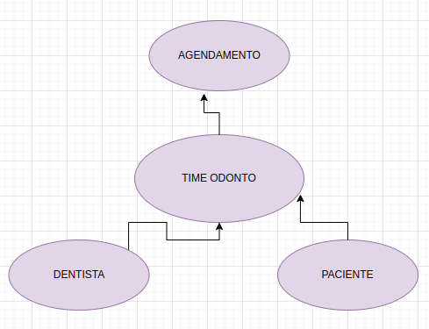

Fonte: Ferreira, Steche, 2024.

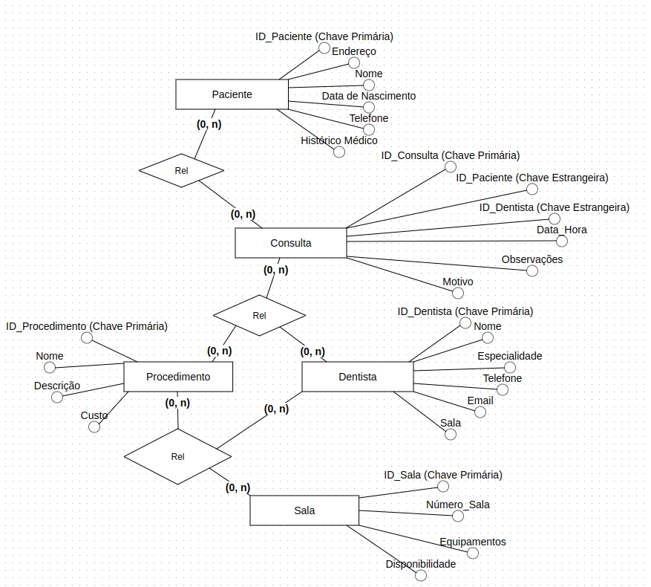

## 5.3 Diagrama de fluxo de dados

Um diagrama de fluxo de dados (DFD - Data Flow Diagram) é uma ferramenta de modelagem que visualiza o fluxo de informações dentro de um sistema ou processo. Ele é composto por diferentes elementos que representam como dados são processados e transferidos de um ponto para outro.

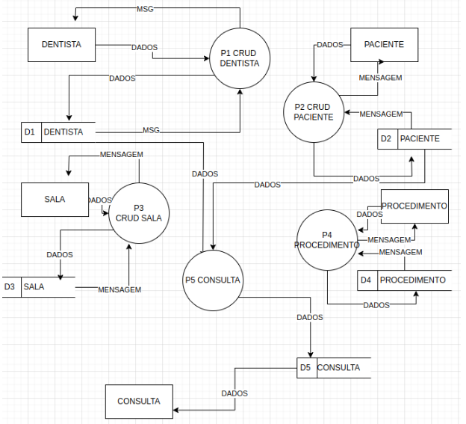

Fonte: Ferreira, Steche, 2024.

**5.4 Diagrama Entidade e Relacionamento**

Diagrama de Entidade e Relacionamento (DER) utilizando como referência o livro "Database Systems: The Complete Book" de Hector Garcia-Molina, Jeffrey D. Ullman e Jennifer Widom. Este livro é amplamente reconhecido como uma referência teórica abrangente para sistemas de banco de dados.

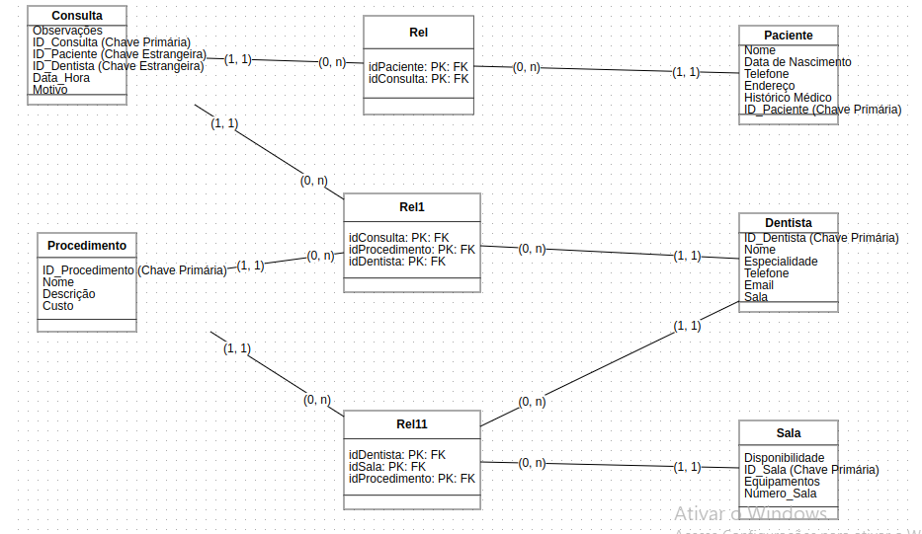

Fonte: Ferreira, Steche, 2024.

## Dicionário de Dados

Um dicionário de dados é um repositório que define e descreve os elementos de dados em um sistema, incluindo nome, tipo, tamanho, descrição, valores permitidos e relacionamentos. Ele é essencial para padronizar a terminologia, facilitar a manutenção e melhorar a comunicação entre desenvolvedores e usuários.

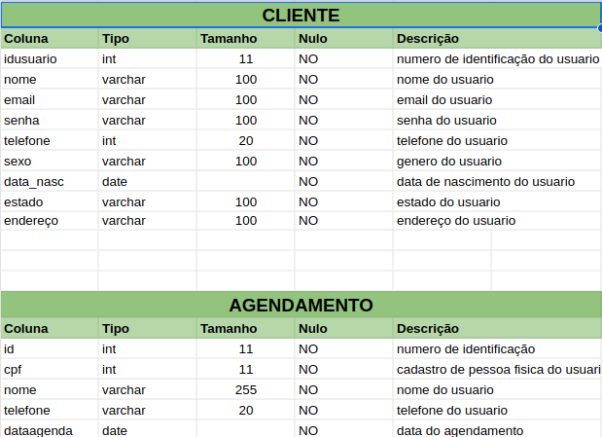

**Fonte: STECHE, FERREIRA 2024**

## Diagrama de Caso de Uso

Na Linguagem de modelagem unificada (UML), o diagrama de caso de uso resume os detalhes dos usuários do seu sistema (também conhecidos como atores) e as interações deles com o sistema. Para criar um, use um conjunto de símbolos e conectores especializados. Um bom diagrama de caso de uso ajuda sua equipe a representar e discutir:

* Cenários em que o sistema ou aplicativo interage com pessoas, organizações ou sistemas externos
* Metas que o sistema ou aplicativo ajuda essas entidades (conhecidas como atores) a atingir
* O escopo do sistema

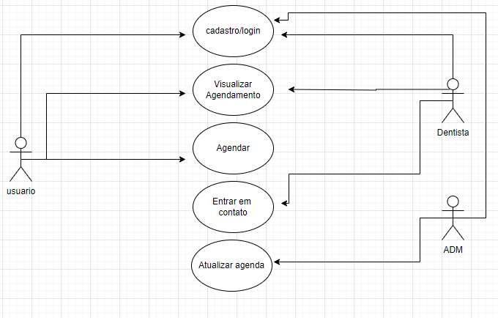Um diagrama de caso de uso para um site de agendamento odontológico pode incluir os seguintes elementos principais:

Atores:

1. Paciente

2. Dentista

3. Administrador

Casos de Uso:

1. **Registrar-se** (Paciente)

2. **Fazer Login** (Paciente e Dentista)

3. **Agendar Consulta** (Paciente)

4. **Cancelar Consulta** (Paciente)

5. **Visualizar Consultas** (Paciente)

6. **Confirmar Consulta** (Dentista)

7. **Visualizar Agenda** (Dentista)

8. **Adicionar Disponibilidade** (Dentista)

9. **Gerenciar Usuários** (Administrador)

Relações:

- O **Paciente** pode registrar-se, fazer login, agendar, cancelar e visualizar suas consultas.

- O **Dentista** pode fazer login, visualizar sua agenda e confirmar consultas.

- O **Administrador** pode gerenciar usuários e suas permissões.

Esse diagrama ilustra as interações principais entre os atores e o sistema, permitindo uma visão clara dos requisitos funcionais. Se precisar de mais informações, estou à disposição!

**Fonte: STECHE, FERREIRA 2024**

## Diagrama de Classe

**Fonte: STECHE, FERREIRA 2024**

## Diagrama de Sequência

m diagrama de sequência é um diagrama Unified Modeling Language (UML) que ilustra a sequência das mensagens entre objetos em uma interação. Um diagrama de sequência consiste em um grupo de objetos representados por linhas de vida e as mensagens que eles trocam durante a interação.

Um diagrama de sequência mostra a sequência de mensagens transmitidas entre objetos. Diagramas de sequência também mostram as estruturas de controle entre objetos. Por exemplo, linhas de vida em um diagrama de sequência para um cenário financeiro podem representar um cliente, um funcionário ou um gerente do banco. A comunicação entre o cliente, o funcionário e o gerente é representada por mensagens transmitidas entre eles. O diagrama de sequência mostra os objetos e as mensagens entre os objetos.

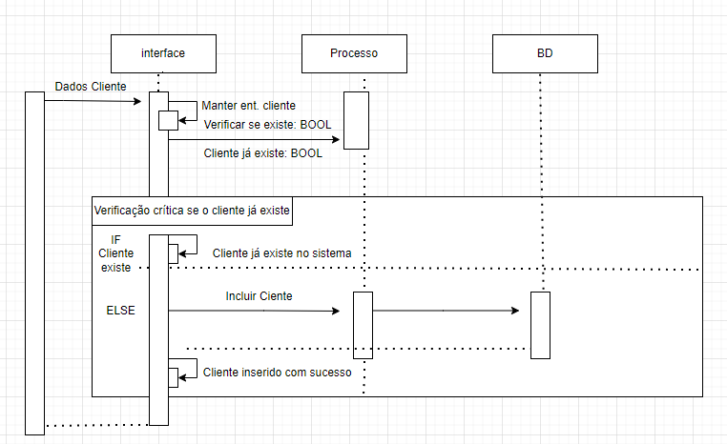

**Fonte: STECHE, FERREIRA 2024**

## Diagrama de Atividade

Um diagrama de atividade é essencialmente um gráfico de fluxo, mostrando o fluxo de controle de uma atividade para outra e serão empregados para fazer a modelagem de aspectos dinâmicos do sistema. Na maior parte, isso envolve a modelagem das etapas sequenciais em um processo computacional; Enquanto os diagramas de interação dão ênfase ao fluxo de controle de um objeto para outro, os diagramas de atividades dão ênfase ao fluxo de controle de uma atividade para outra; Uma atividade é uma execução não atômica em andamento em uma máquina de estados e acabam resultando em alguma ação, formada pelas computações atômicas executáveis que resultam em uma mudança de estado do sistema ou o retorno de um valor.

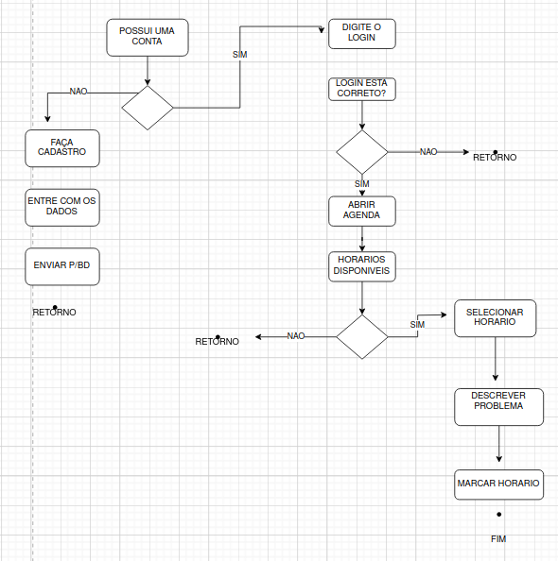

**Fonte: STECHE , FERREIRA 2024**

# Telas

# Conclusão

# REFERÊNCIAS

MATHIAS, Guilherme Pellegrini. Aplicativo mobile para controle de agenda em consultório odontológico. 2017. Trabalho de Conclusão de Curso. Universidade Tecnológica Federal do Paraná.

NARVAI, Paulo Capel. Saúde bucal coletiva: caminhos da odontologia sanitária à bucalidade. Revista de Saúde Pública, v. 40, n. spe, p. 141-147, 2006.

Pesquisa de campo

FREITAS, Leticia Rafaella Geraldo, SOUZA, Marcos Vinicius Teixeira, EVANGELISTA, Thiago Alves da Silva. Ltm system - sistemas web para dentistas. 2022. Trabalho de conclusão de curso - (Curso Técnico em Desenvolvimento de sistemas) Escola Técnica Philadelpho Gouvêa Netto, São José do Rio Preto.

DE SOUZA, Igor Brayan Ferreira et al. Sistema Odontológico Connecteeth. e-Revista Facitec, v. 11, n. 01, 2020.

SOUZA, Neyrielle Albuquerque de; BRASÃO, João Mateus Pessoa. ANÁLISE E PROJETO DE SOFTWARE PARA CONTROLE DE AGENDA E INSUMOS DE SALÃO DE BELEZA. 2017.

SOMMERVILLE, Ian. Engenharia de Software. São Paulo: Pearson Addison - Wesley, 2007.

Lie, H. W., & Bos, B. (1996). "Cascading Style Sheets, level 1". W3C Recommendation. World Wide Web Consortium (W3C).

P Rob, [C Coronel](https://scholar.google.com.br/citations?user=-4UKfiMAAAAJ&hl=pt-BR&oi=sra) - Projeto, implementação e, 2011 - academia.edu

1. Especialista em Educação Permanente: Saúde e educação pela FioCruz – Fundação Osvaldo Cruz. Especialista em tecnologias da Informação pela UNIVEL – União Educacional de Cascavel. Pedagoga formada pela UNIPAR – Universidade Paranaense. Professora do núcleo técnico do Estado do Paraná – Ensino médio técnico.

   2